|  |  |
| --- | --- |
|  |  |

**ПЛАН ЗАСТРОЙКИ**

**по компетенции «Правоохранительная деятельность (Полицейский)»**

**Итогового (межрегионального) этапа Чемпионата по профессиональному мастерству «Профессионалы»**

2025 г.

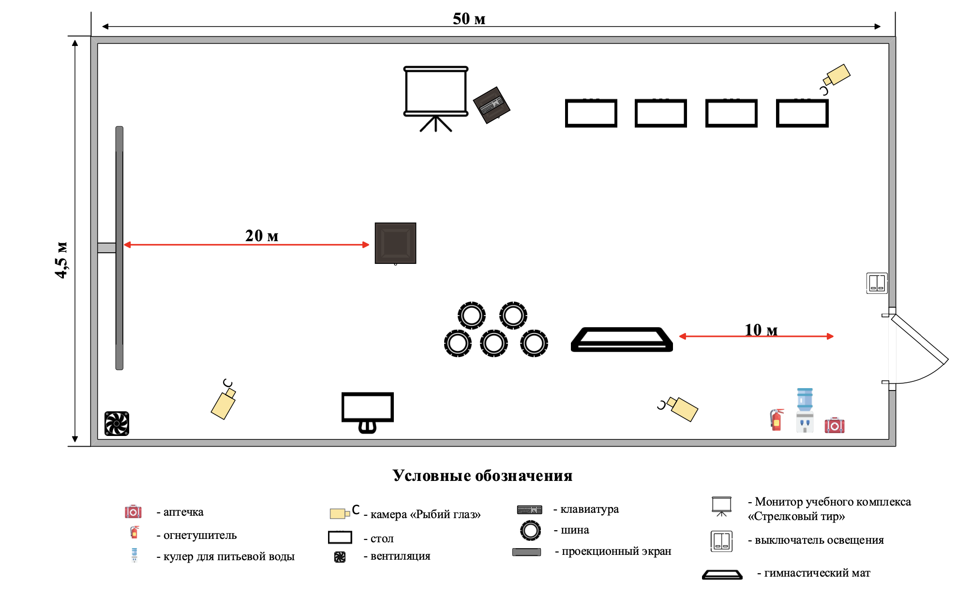**Рабочая зона «Тир-А» для задания А1 и А3**

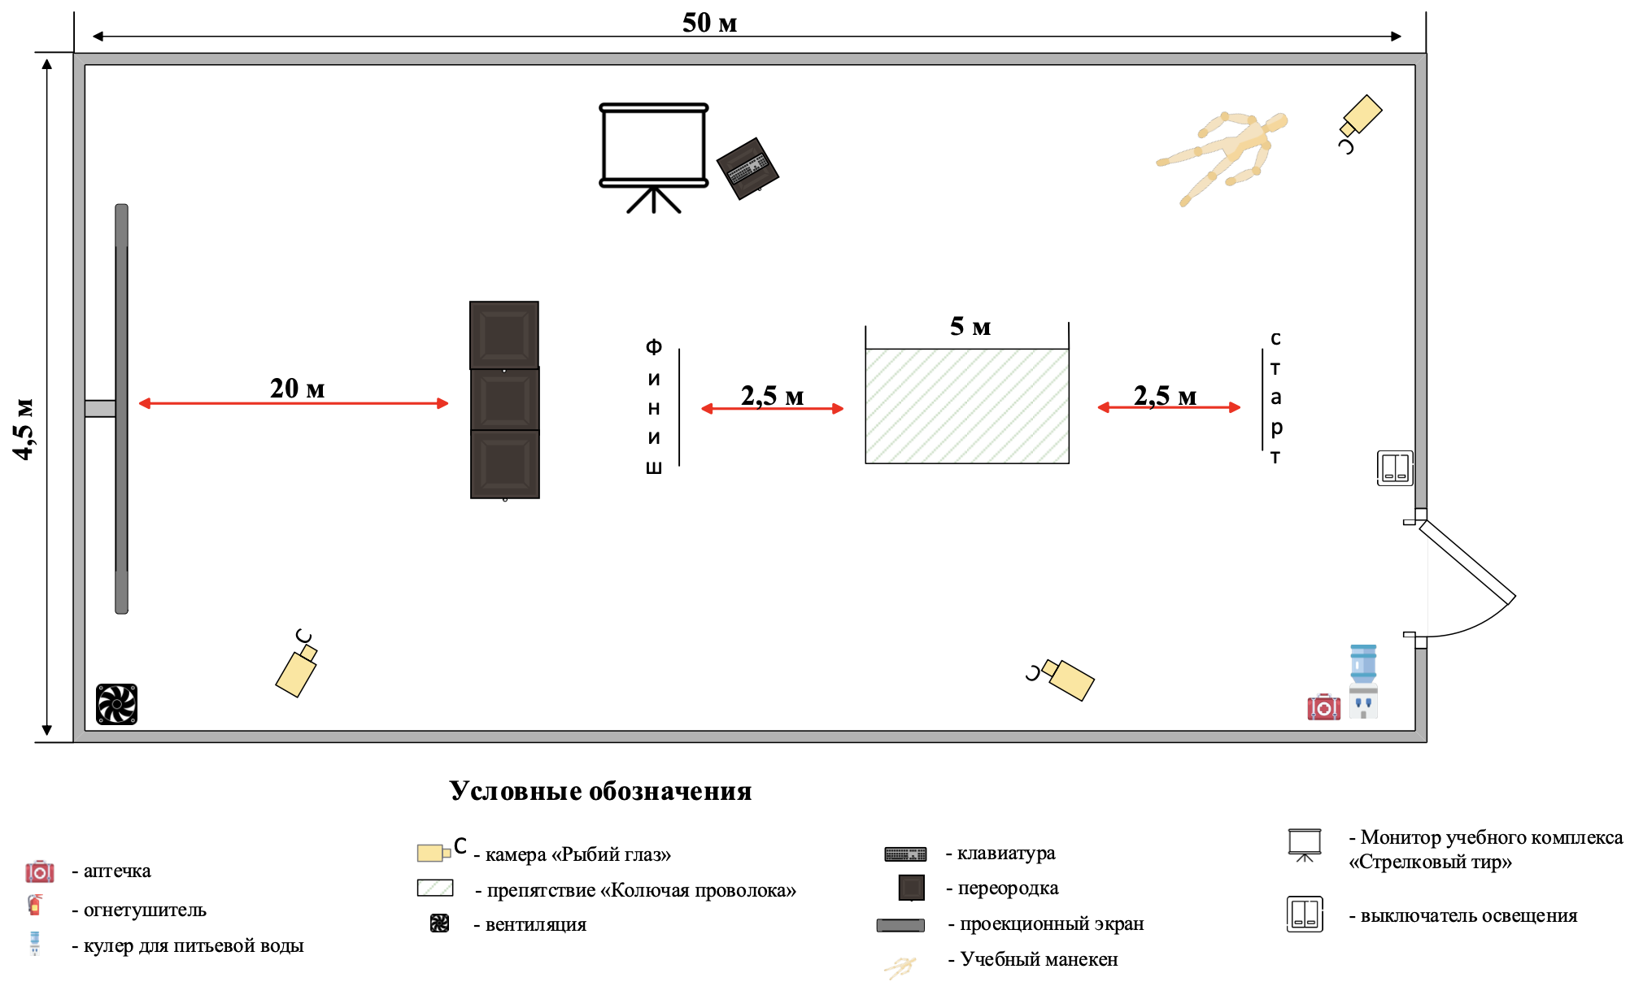**Рабочая зона «Тир-Б» для задания А2**

**Рабочая зона «Малый спортивный зал»**

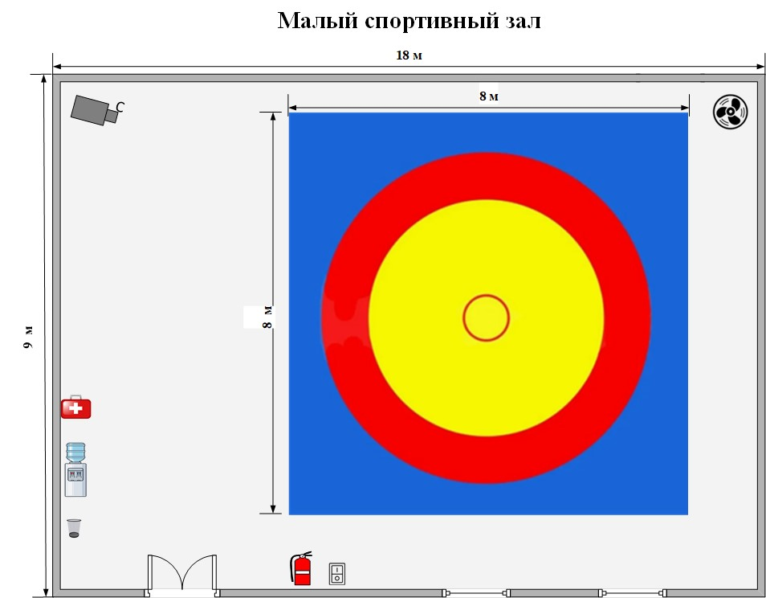

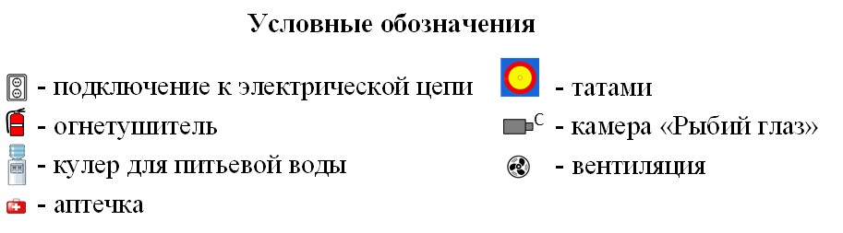

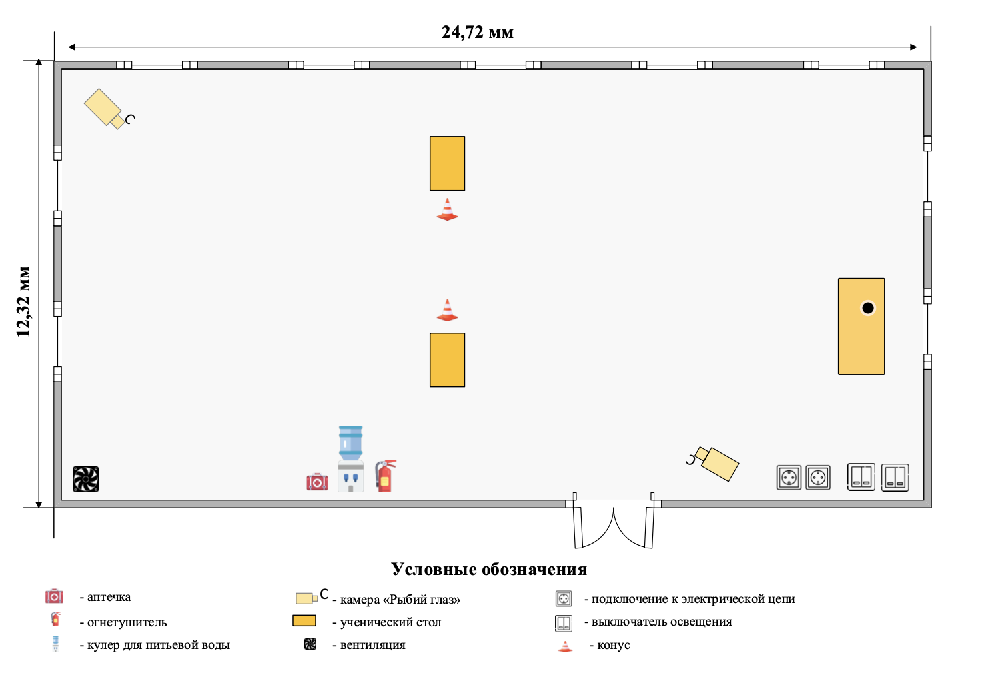**Рабочая зона «Большой спортивный зал - А»**

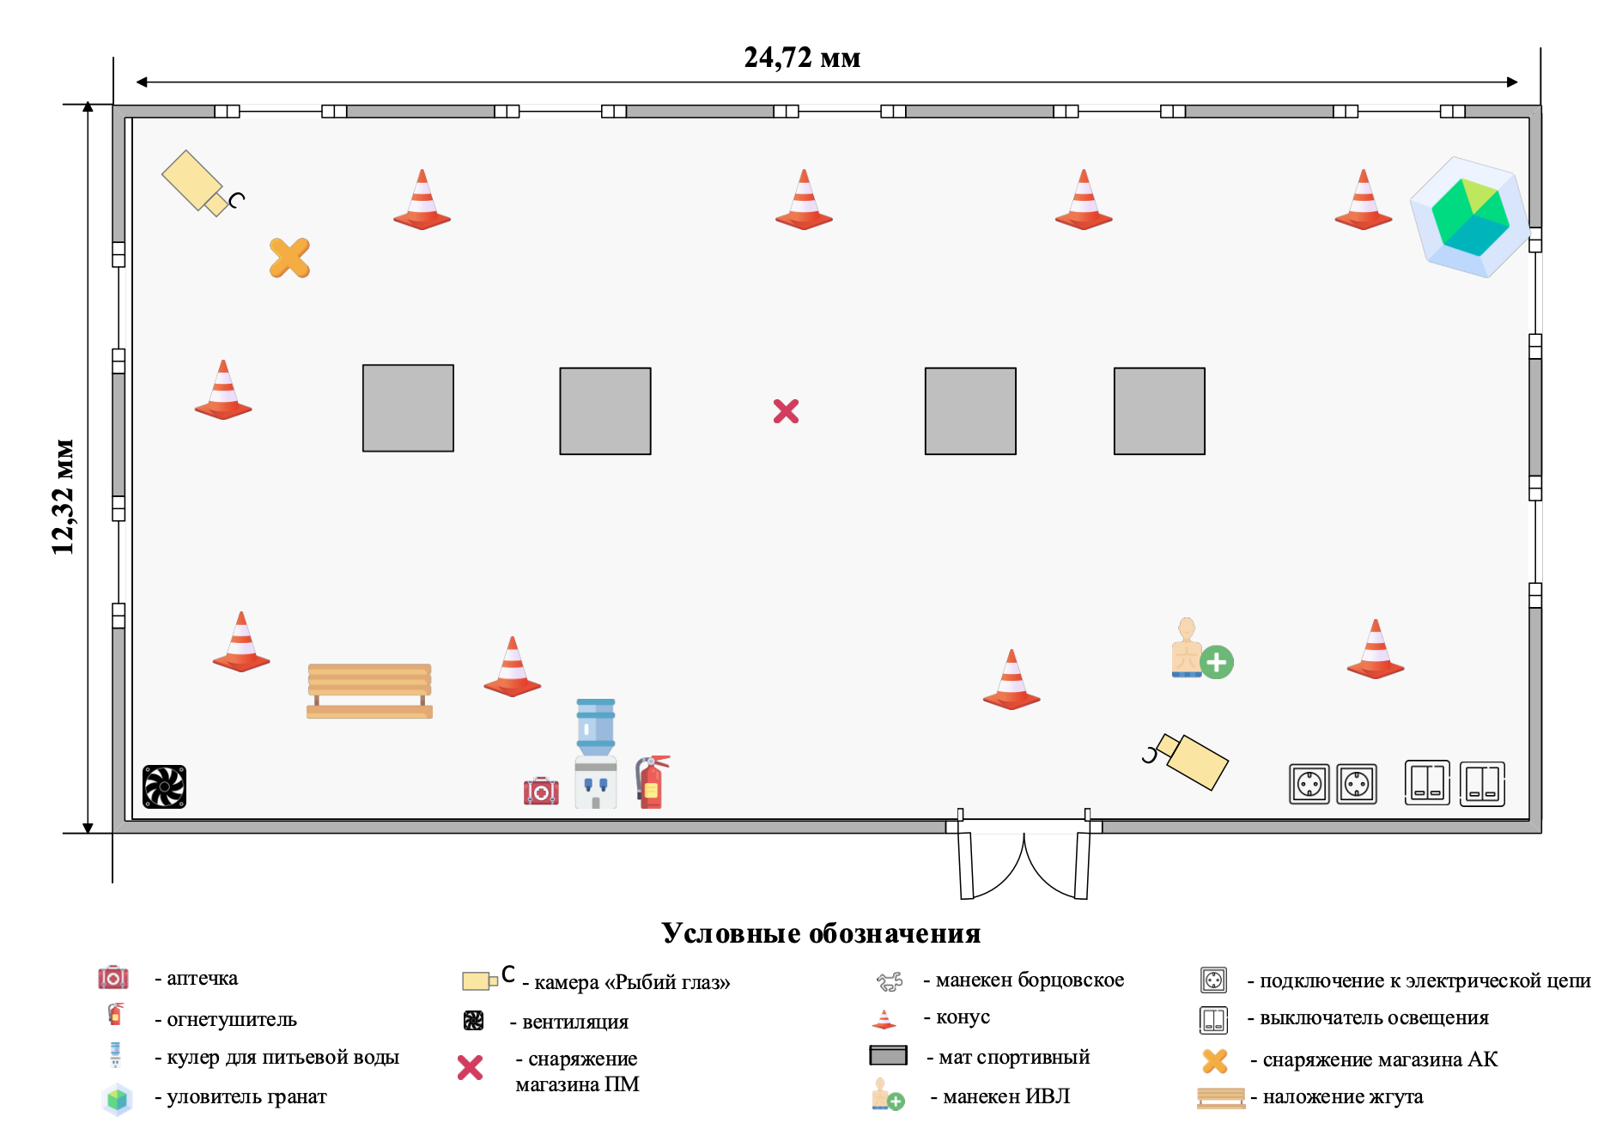**Рабочая зона «Большой спортивный зал - Б»**

**Рабочая зона «Плац»**

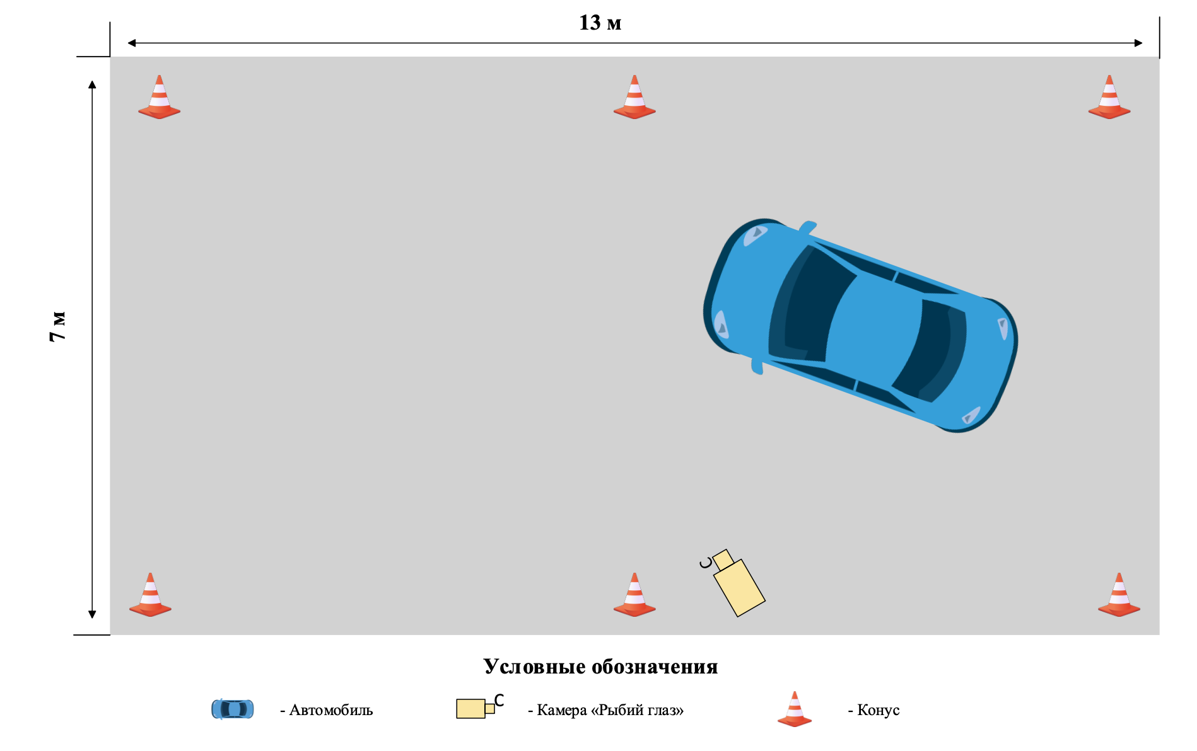

**Рабочая зона «Полигон Дежурная часть»**

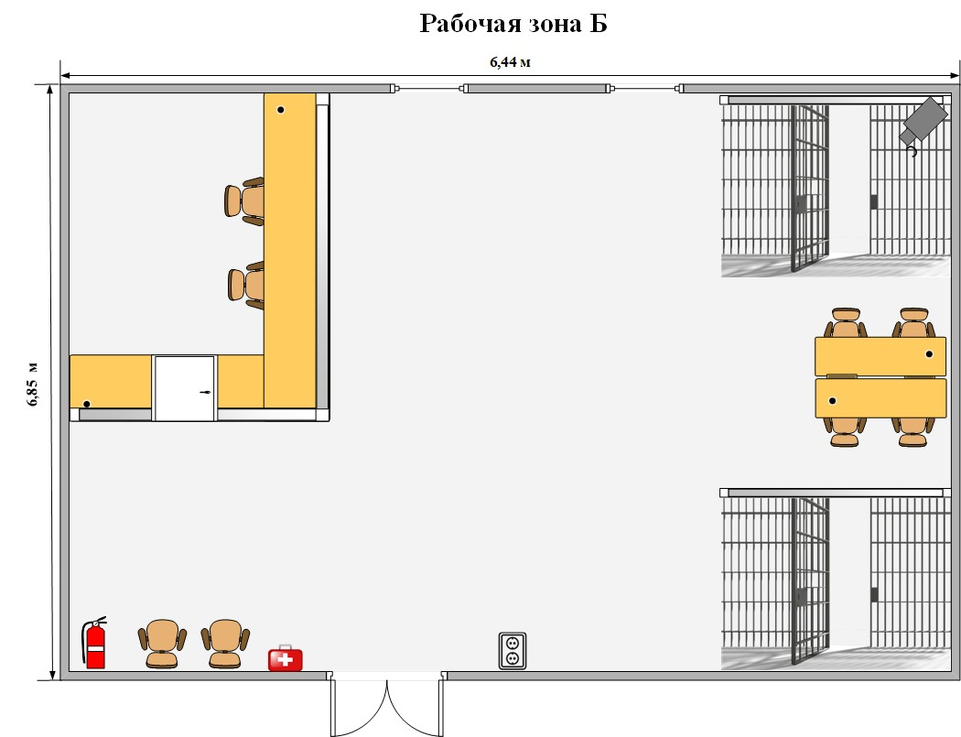

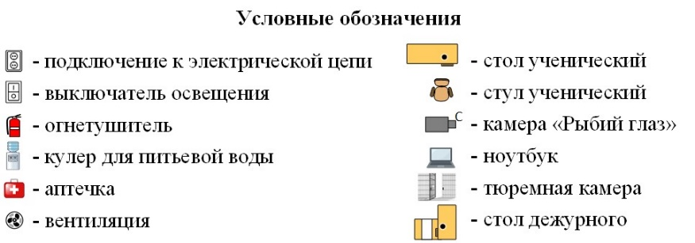

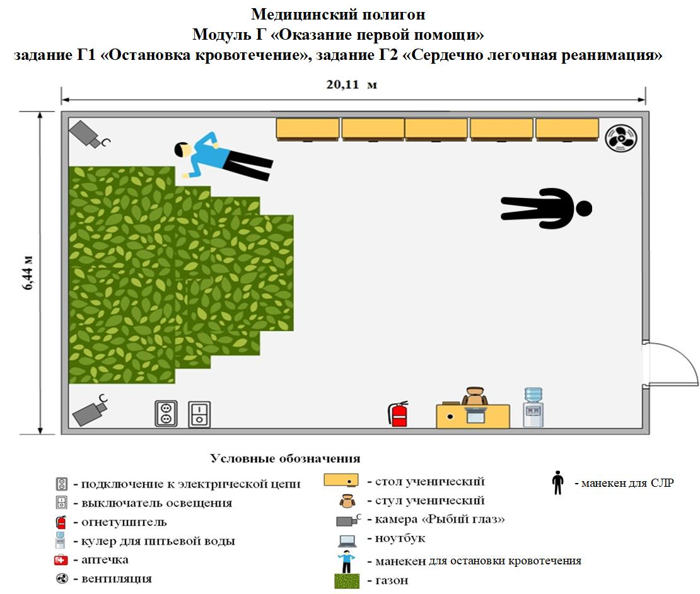**Рабочая зона «Медицинский полигон»**

**Рабочая зона «Полигон БПЛА»**

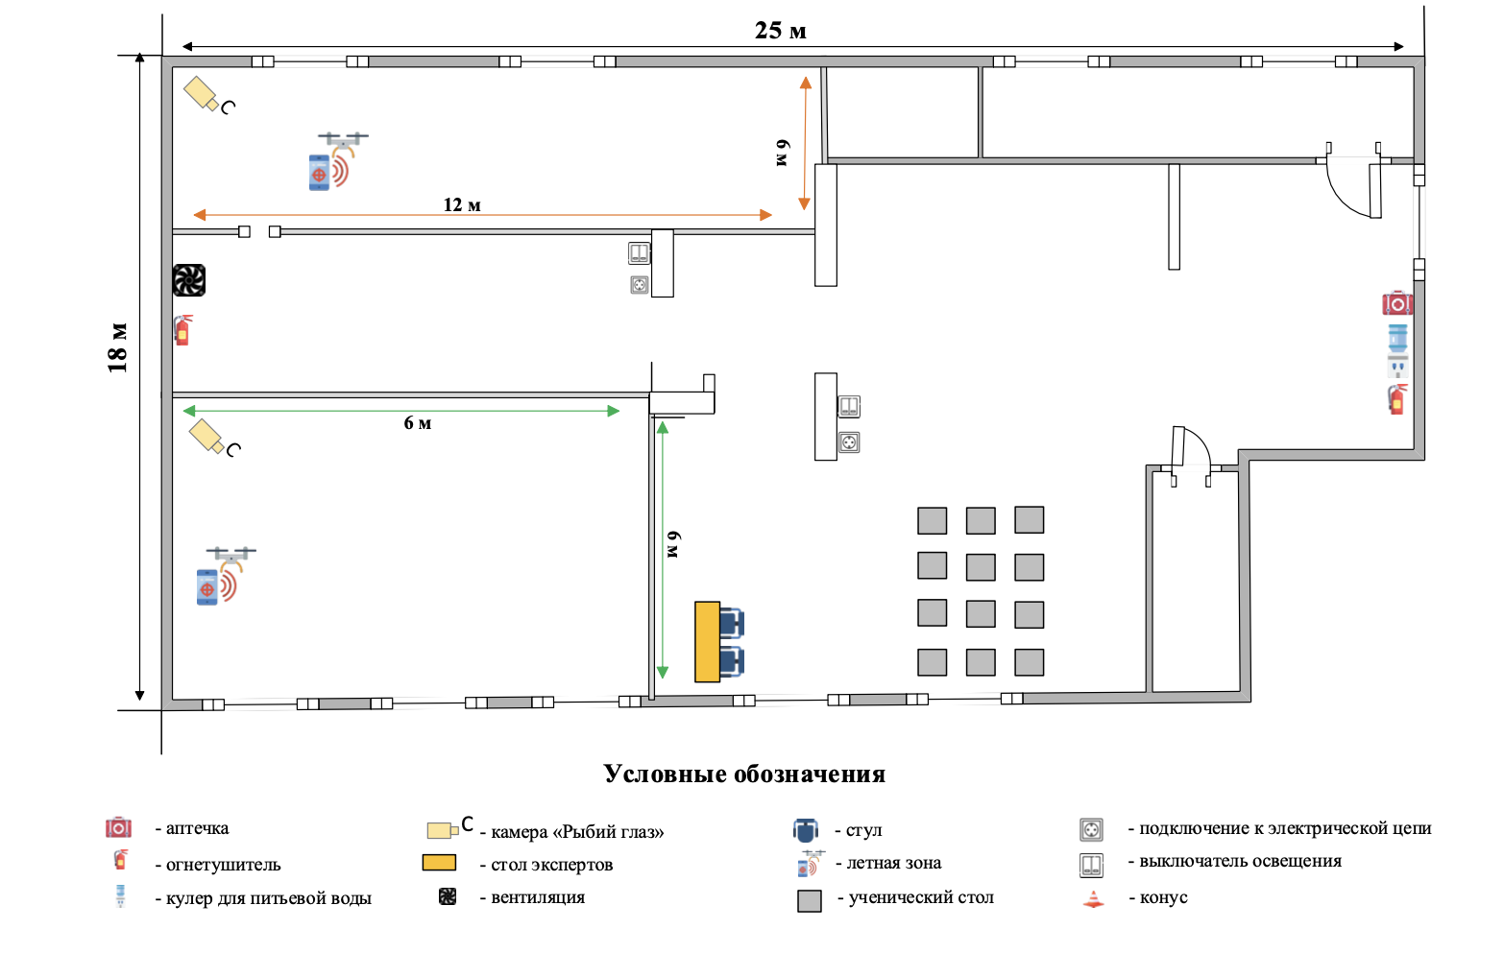

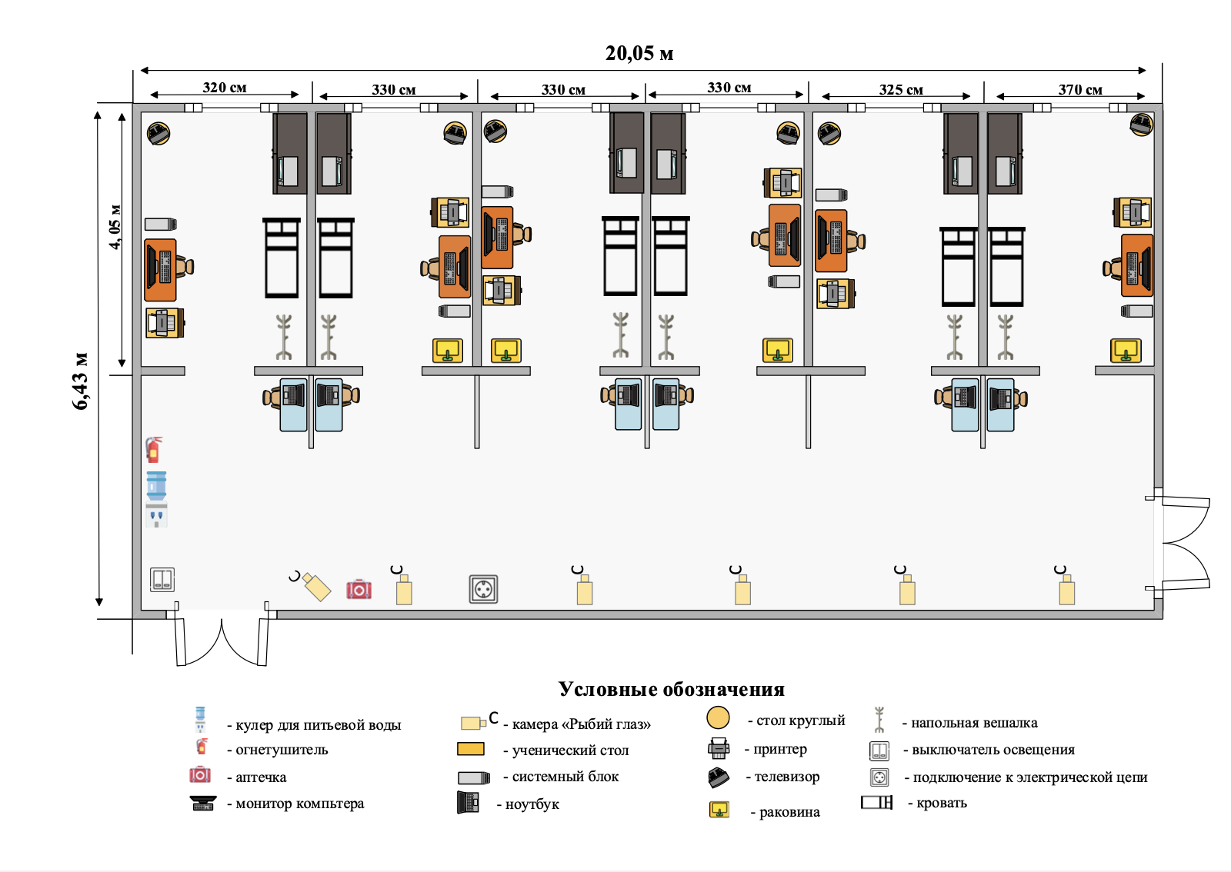**Рабочая зона «Тактический полигон»**

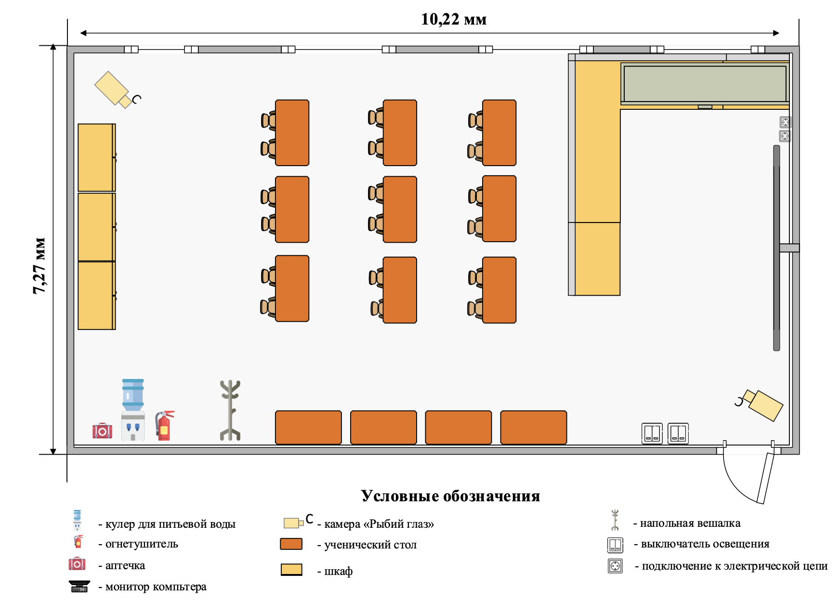**Комната конкурсантов**

**Комната главного эксперта и комната экспертов**

